Jó megfigyelő vagy??

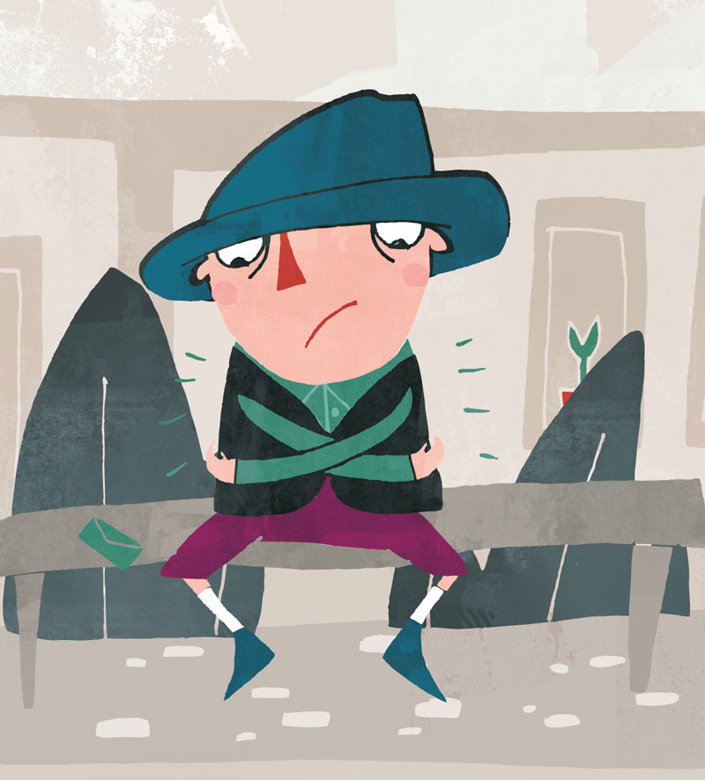

Figyeld meg jól a képet, memorizáld egy percig!

Adok egy képet, mit változott?

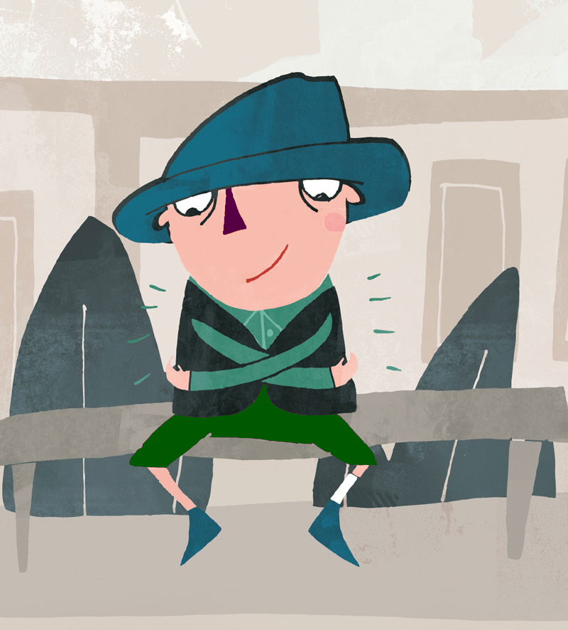

megoldás:
nadrág, orr, levél, zokni, pír, virág, kövek, száj

